照片集中采集小程序-用户操作手册（学生）

集中采集：由学生扫指定批次二维码（见下），填写个人身份证后4位（如证件号码中有括号，则括号算1位，使用半角输入，跟图像采集码后4位相同）+特征码（568ZEQ），即可开始照片采集流程。

注意事项
所采集相片将用于毕业证书制作、并上传学信网作教育部学历验证使用，请本人严肃对待。
为了保证采集效果，请同学们认真对待，注意妆容，请同学按以下要求拍摄照片或提交照片：
1、人物姿态与表情：坐姿端正，表情自然，双眼自然睁开并平视，耳朵对称，左右肩膀平衡，嘴唇自然闭合。
2、不能佩戴眼镜，不得使用头部覆盖物(宗教、医疗和文化需要时，不得遮挡脸部或造成阴影，不得佩戴耳环、项链等饰品。
3、头发不得遮挡眉毛眼睛和耳朵，不宜化浓妆
4、衣着:应与背景色区分明显，不允许穿蓝色衣服，避免复杂图案纹。

提交的照片不能出现以下情况：
1、学历照片不能与录取照片和国家人口库照片或者其他学历照片为任意同版照片。
2、照片不能使用软件进行合成。
3、照片上传必须要为原图上传，照片不能使用软件修改（如磨皮，改变五官脸型等）。
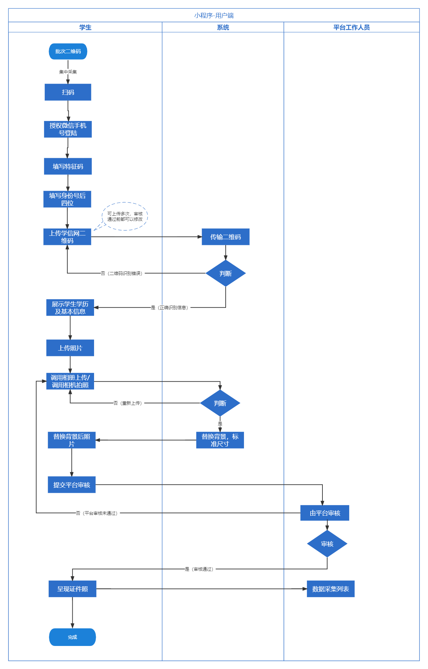
一、集中采集-学生用户照片采集流程图

二、集中采集-小程序操作界面演示
2.1 注册登录
（1）通过二维码或者通过搜索小程序入首页。
（2）首次进入页面的用户，点击【添加学历】将进入登录界面，点击【微信用户一键登录】，即可授权手机号登录。
（3）点击【允许】，授权手机登录，即可完成注册流程

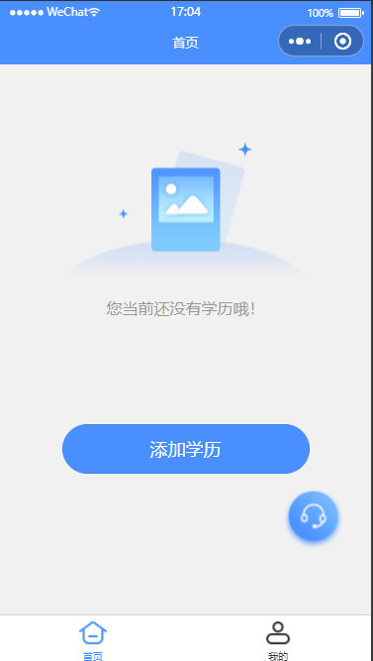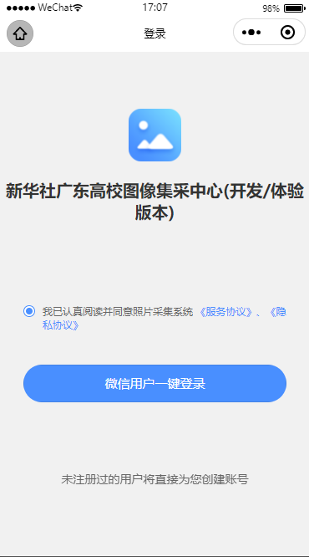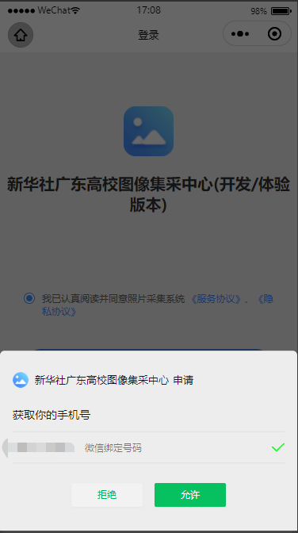
2.2 添加学历
（1）点击【添加学历】，即可进入如图所示页面，输入证件号后4位、集采特征码，
（2）通过相册，或者拍照上传学信网图片，系统将自动识别，并获取学生用户基本信息。

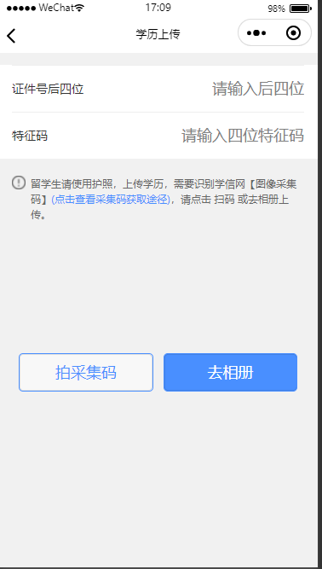
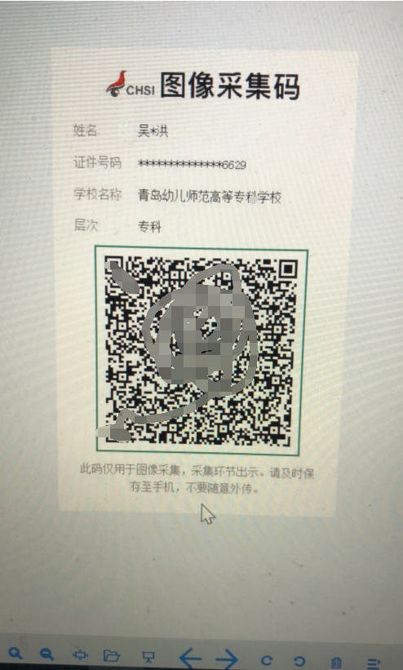
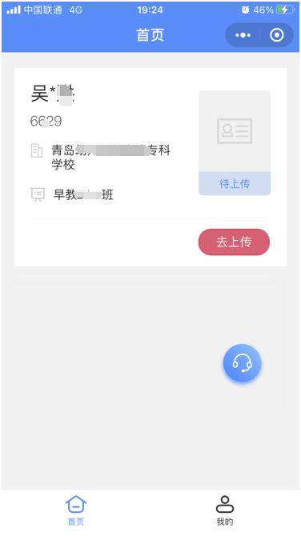

2.3 照片上传
（1）点击【去上传】，进入照片上传页面，须按照提示上传符合要求的照片；
（2）可以选择相册上传，也可以直接拍照
（3）直接拍照，需要他人协助，只能用手机后摄像头拍照，确保人像在辅助线框正中位置。
（4）上传的照片，系统会自动替换背景色，修改照片尺寸；
（5）照片确认无误后，可以提交审核。
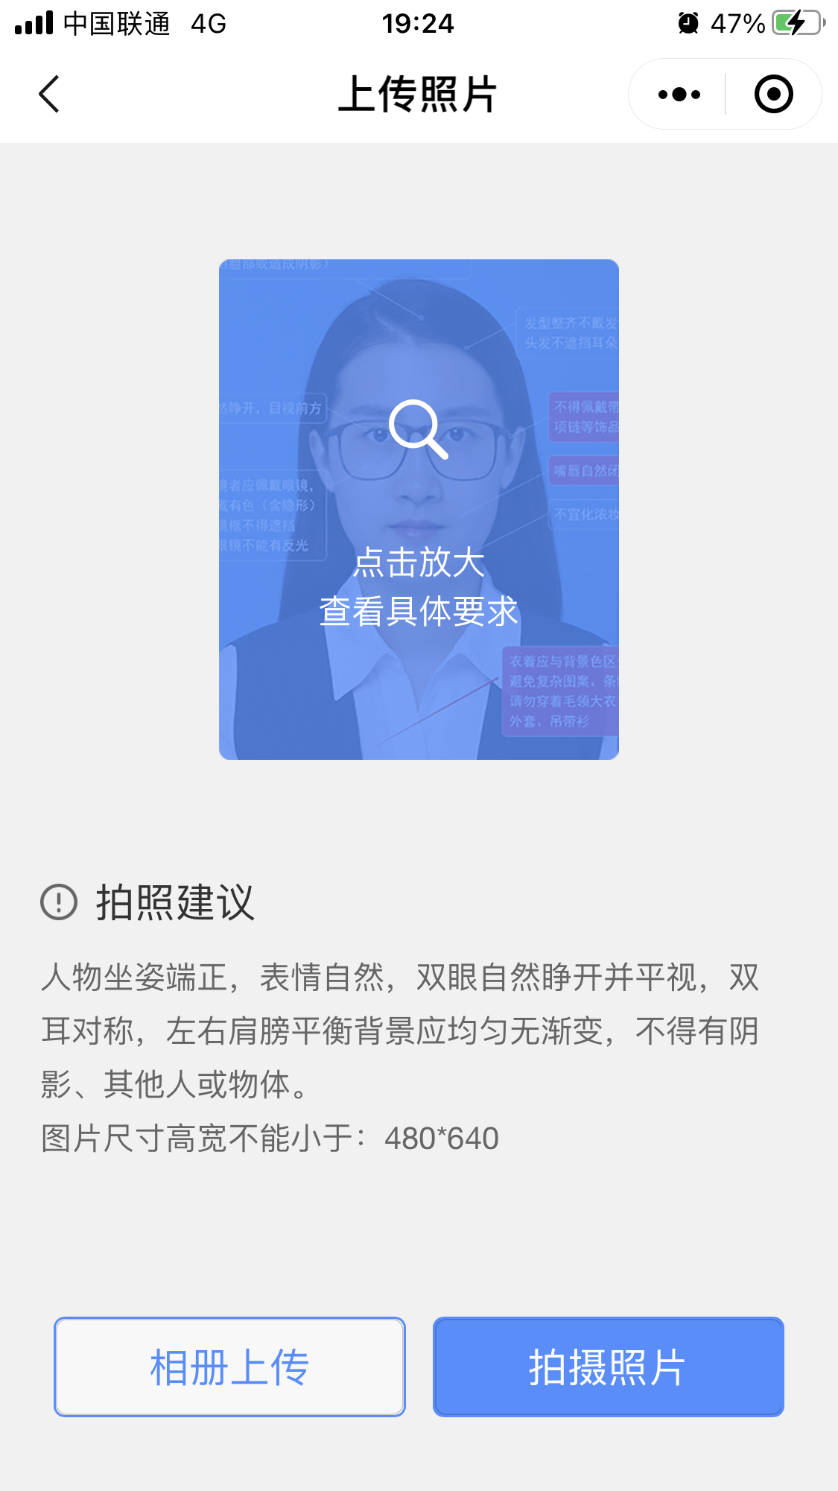
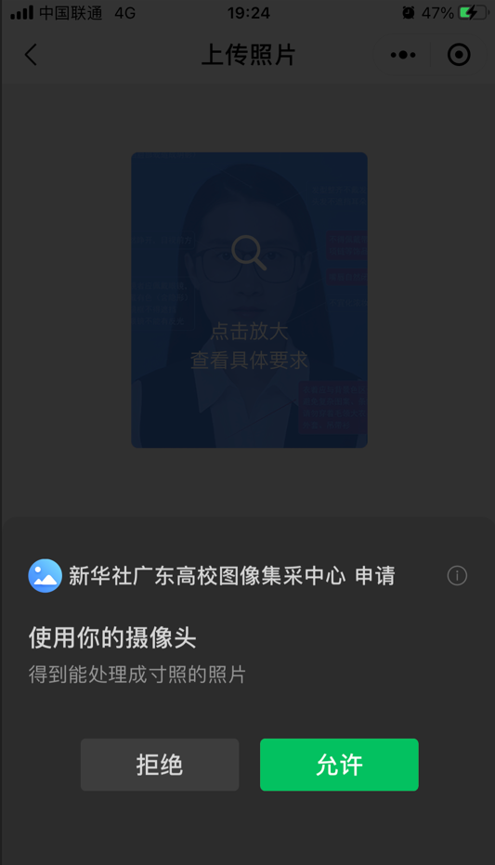
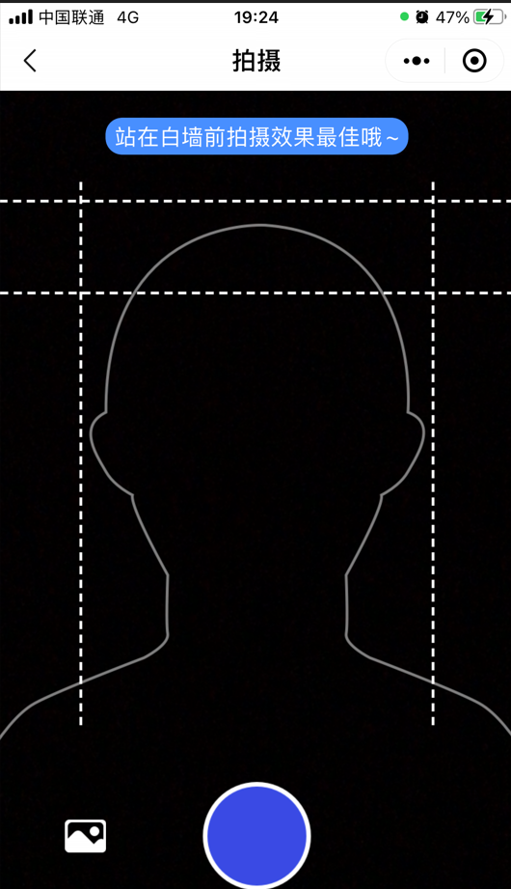
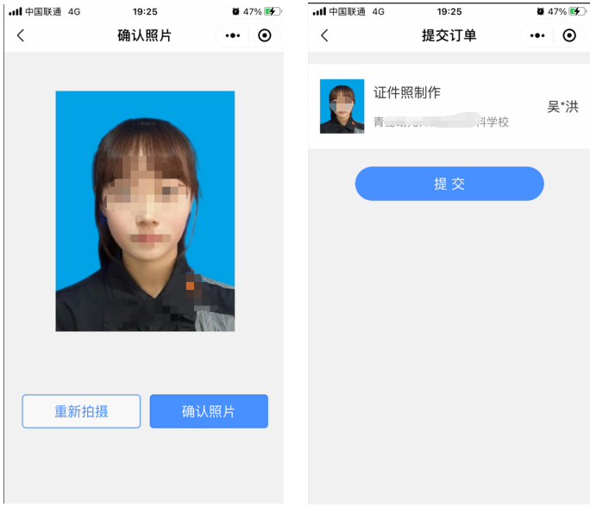

2.4 撤回审核
用户提交照片审核后，在待审核状态下，可以点击【撤回审核】按钮，撤回照片，撤回后，可以重新拍照上传照片
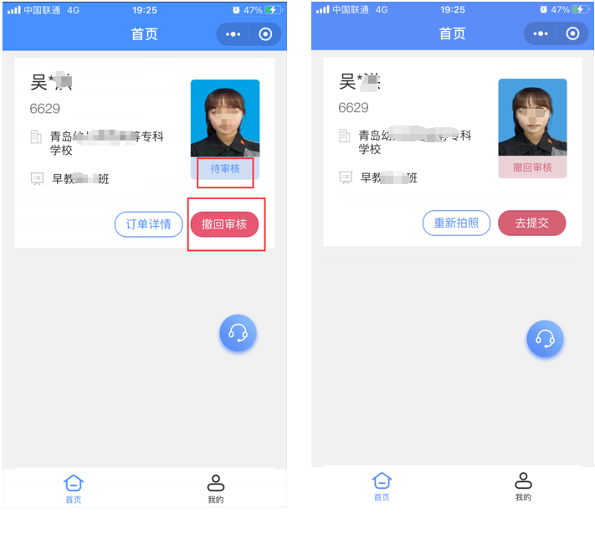
2.5 照片修改
照片可能由于不符合标准规划， 人工审核未通过，会提示未通过原因，用户重新上传照片，注意提示内容，避免再次出现同类问题。

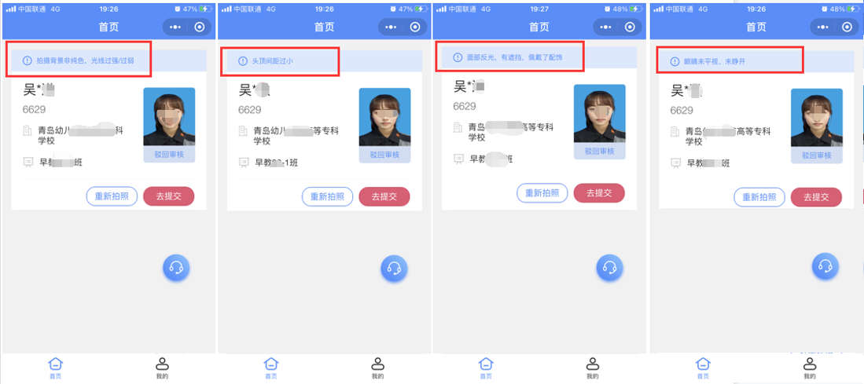

2.6 审核通过
用户上传的照片，经过人工审核通过后，状态将改变为待处理，将不能再撤回修改。
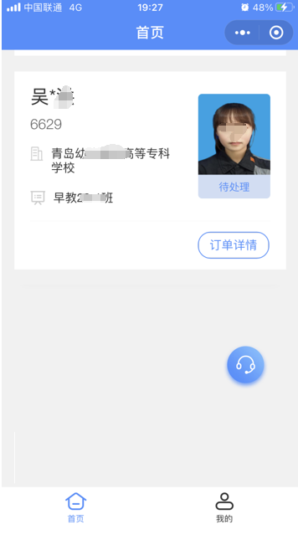

2.7 个人中心
（1）订单管理：可以查看已上传的照片订单；
（2）地址管理:用于散排照片、加洗照片收件地址；
（3）加洗照片：可以向平台申请加洗一套相应照片。
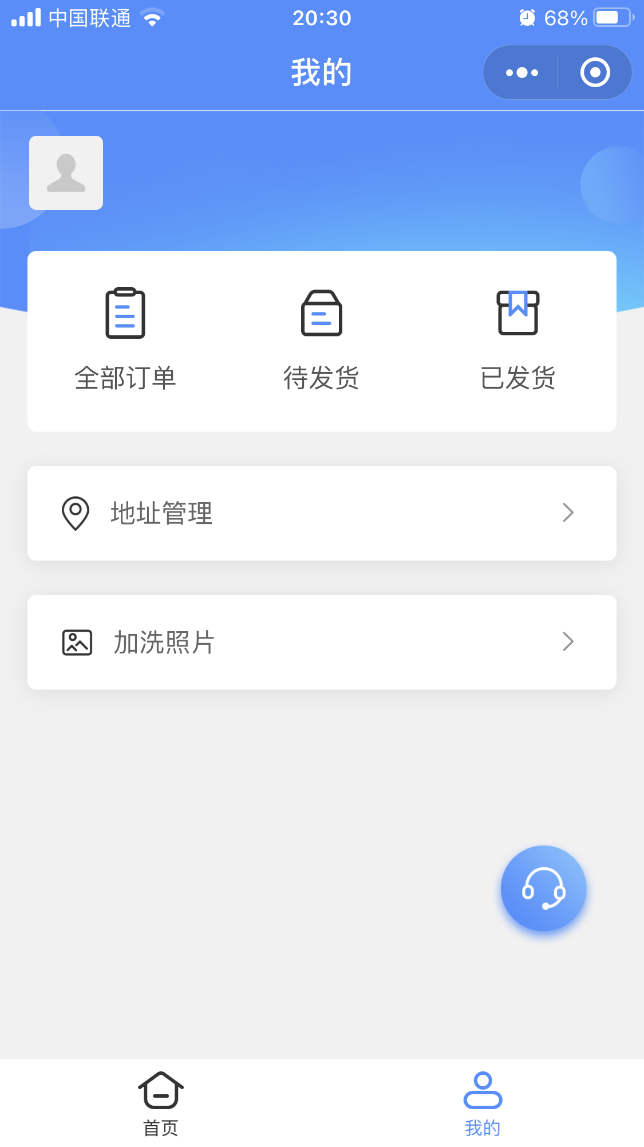

2.8 订单管理
（1）查看已上传的照片订单；
（2）已完成的订单可以下载照片，可以直接保存手机相册，也可以发送到邮箱。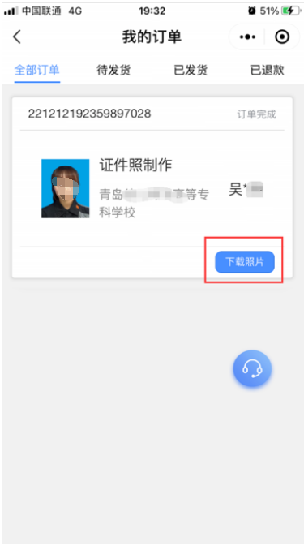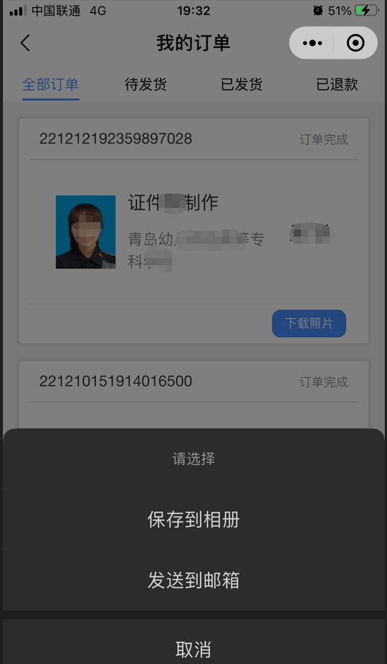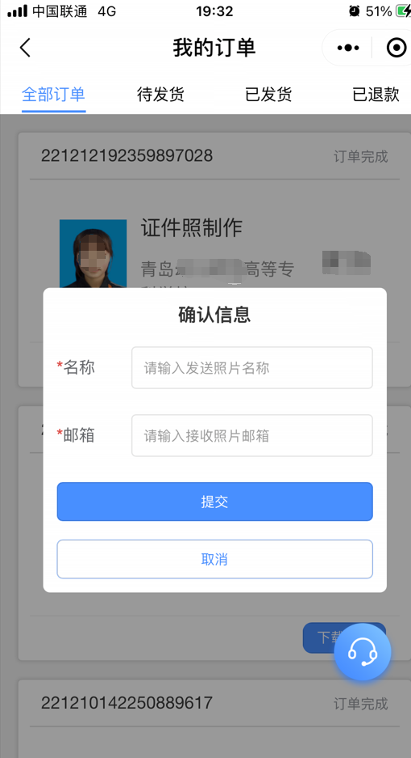
2.9 加洗照片
用户如果有额外加洗已采集中照片的需求，可以点击加洗照片；
